24.1.2025


Retro Nights στο Star - Κάθε Παρασκευή στις 23:15!
Η μαγεία των 80’s και 90’s ζωντανεύει στο Star!

Από την Παρασκευή 24 Ιανουαρίου και κάθε Παρασκευή στις 23:15 στο Star, ταξιδεύουμε σε μια αξέχαστη εποχή, μέσα από εμβληματικές ταινίες, που άφησαν ανεξίτηλο σημάδι στον κινηματογράφο!

Γοητευθείτε από την κουλτούρα μιας άλλης εποχής: τη μόδα, το χιούμορ, τον ρομαντισμό και τα όνειρα, που στιγμάτισαν τα 80’s και 90’s, μέσα από ταινίες που έγιναν κλασικές και σκηνές που λατρέψαμε. Για τους αιώνιους νοσταλγούς, αλλά και για όσους θέλουν να δουν τι έκανε αυτά τα χρόνια τόσο ξεχωριστά, οι Retro Nights φέρνουν τις πιο αγαπημένες κινηματογραφικές επιλογές κάθε Παρασκευή στις 23:15!

Το ταξίδι ξεκινά απόψε, Παρασκευή 24/1, με την ταινία του 1996 «Στριπτίζ», που καθιέρωσε τη Ντέμι Μουρ ως το απόλυτο sex symbol! Με αμοιβή ρεκόρ 12,5 εκατομμυρίων δολαρίων, η Μουρ ανέβηκε στην κορυφή του Χόλιγουντ, ενώ η εμφάνισή της έγραψε ιστορία.

Δείτε εδώ το trailer: https://youtu.be/g5SXPqlao20

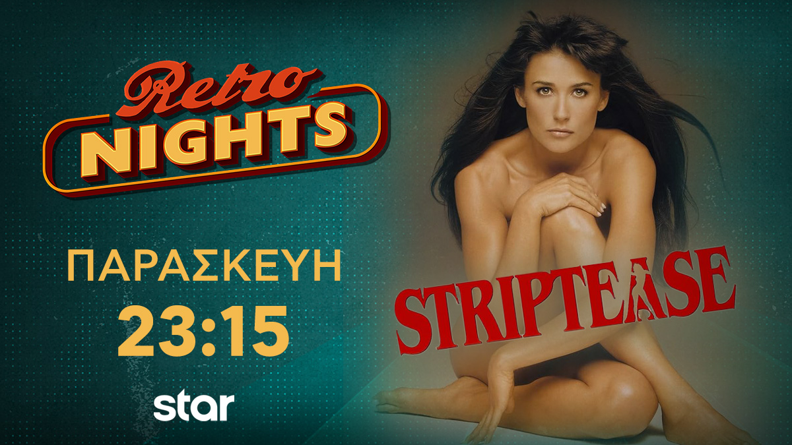

ΣΤΡΙΠΤΙΖ (STRIPTEASE)
Παρασκευή 24.1.25 στις 23:15
Αισθησιακό δράμα αμερικανικής παραγωγής 1996

Η Έριν Γκραντ χάνει την κηδεμονία της κόρης της όταν χωρίζει από τον σύζυγό της Ντάρελ, έναν μικροαπατεώνα. Πιάνει δουλειά ως χορεύτρια σε νάιτ κλαμπ προσπαθώντας να κερδίσει χρήματα. Ένα βράδυ, στο κλαμπ καταφθάνει ο γερουσιαστής Ντίλμπεκ, που είναι, όμως, μεταμφιεσμένος. Παρόλα αυτά, ένας από τους θαμώνες, που ενδιαφέρεται ερωτικά για την Έριν, τον αναγνωρίζει και της προτείνει να τον εκβιάσουν...
Η ταινία είναι βασισμένη στο ομώνυμο βιβλίο του Καρλ Χάιασεν.

ΣΚΗΝΟΘΕΣΙΑ: Άντριου Μπέργκμαν
ΠΑΙΖΟΥΝ: Ντέμι Μουρ, Μπαρτ Ρέινολντς, Αρμάν Ασάντε, Ρόμπερτ Πάτρικ

Ευχαριστούμε πολύ
Γραφείο Τύπου & Επικοινωνίας

